太阳系系统

用户手册

修订历史记录

|  |  |  |  |
| --- | --- | --- | --- |
| 版本号 | 修改内容 | 作者 | 日期 |
| V 0.1 | 建立文档 | 马仕青 | 2011 年 8 月 3 日 |
| V1.0 | 完成文档 | 马仕青 | 2011年9月1日 |

目录

a) 1 引言 4

1.1 编写目的 4

1.2 背景 4

1.3 定义 4

1.4 参考资料 5

a) 2 用途 5

2.1 功能 5

2.2 性能 5

2.3 安全保密 6

b) 3 运行环境 6

3.1 硬件设备 6

3.2 支持软件 6

c) 4 使用过程 6

4.1 安装与初始化 6

4.2 出错处理和恢复 6

4.3 终端操作 6

4.6 卸载 6

## 1 引言

### 1.1 编写目的

本文档是太阳系系统的帮助文档，旨在向太阳系模拟系统的各类用户说明 太阳系模拟系统的背景，用途，需要的环境以及其本身的各项功能、性能及操作流程，以方便用户进行安装和使用。

### 1.2 背景

本文档针对的是太阳系系统，该软件项目是上海交通大学软件学院规定的2009级暑期大作业项目的候选题目之一。其规定了该项目的很多的功能等内容。又加上了作者本人对题目的理解。

作者是马仕青，开发时间为2011年7月到8月，包括计划设计等共工作，共长达六周时间。

### 1.3 定义

1. 日全食：是日食的一种，即太阳被月亮全部遮住的天文现象。如果太阳、月球、地球三者正好排成或接近一条直线，月球挡住了射到地球上去的太阳光，月球身后的黑影正好落到地球上，这时发生日食现象。 在地球上月影里的人们开始看到阳光逐渐减弱，太阳面被圆的黑影遮住，天色转暗，全部遮住时，天空中 可以看到最亮的恒星和行星，几分钟后，从月球黑影边缘逐渐露出阳光，开始生光、复圆。由于月球比地球小，只有在月影中的人们才能看到日全食。
2. 行星连珠：对于“行星连珠”现象，至今并没有一个严格的定义，通常用肉眼望去，行星差不多处在一条直线上，人们就称之为“行星连珠”。
3. 太阳系：太阳、行星及其卫星与环系、小行星、彗星、流星体和行星际物质所构成的天体系统及其所占有的空间区域。
4. 行星： 行星通常指自身不发光，环绕着恒星的天体。其公转方向常与所绕恒星的自转方向相同。一般来说行星需具有一定质量，行星的质量要足够的大且近似于圆球状，自身不能像恒星那样发生核聚变反应。
5. 视角：视线与显示器等的垂直方向所成的角度，观察物体时，从物体两端（上、下或左、右）引出的光线在人眼光心处所成的夹角。
6. 视野：物理意义指眼固定注视一点时或通过仪器时所能看见的空间范围。
7. 项目成员：参与本项目编写、制作、设计成员。

### 1.4 参考资料

1. Roger S.Pressman，《软件工程——实践者的研究方法》（原书第6版）郑人杰、马素霞、白晓颖 等译
2. 《中华人民共和国国家标准——计算机软件文档编制规范GT/T 8567—2006》
3. 百度百科：baike.baidu.com
4. 马仕青，《太阳系系统用例规约》
5. 马仕青，《太阳系系统项目计划》

## 2 用途

### 2.1 功能

1. 3D模拟太阳系中太阳、行星、月球及其运行过程。并能够进行视角的转换，场景的缩放等行为，以及系统的转速改变等动作。
2. 能够观察日食。包括了提供在宇宙环境中的观察以及一个更为有好的模型进行观察。
3. 能够观察“行星连珠”现象。包括用户可以选择特定的时间观看和提醒用户观看。

### 2.2 性能

#### 2.2.1 时间特性

1. 响应时间：本系统的各项操作时间在没有特殊情况的电脑上运行，各项的功能响应时间都不应超过5秒。本程序的初始化较为占用时间按，需要更多的时间按进行。
2. 容量：本系统单机运行，单个程序容纳一名用户。
3. 降级模式：系统出现图片缺失时以不贴图的方式运行，当数据缺失时，将不能正常运行。
4. 资源利用：系统占用内存应小于100M。

#### 2.2.2 灵活性

本软件用OpenGl + CPP + Qt + Qt Creator开发，理论上具有较好的可移植性。但是，由于时间按等的限制，在本文档建立的时候（2011年8月3日星期三）尚未有windows 7之外的测试版本发布。

### 2.3 安全保密

本软件为单机程序，主要的功能是一个演示的功能，其中用到的数据都是可以搜索查询的，因此，不需要进行太多的保密限制。

## 3 运行环境

### 3.1 硬件设备

1. 建议1G以上内存，512M以上显存。
2. 建议2GHz以上处理器。
3. 支持OpenGL运行。

### 3.2 支持软件

文档发布日时（2011年8月3日星期三），仅在Windows 7上通过测试，Linux等版本尚未发布。需要支持OpenGL的环境。

## 4 使用过程

### 4.1 安装与初始化

本系统直接发布的是二进制的文件包，不需要进行安装，直接打开即可。

### 4.2 出错处理和恢复

程序需要读取大量的数据，同时，在大量计算过程中有可能会导致CPU使用过高，另外，还需要进行不断的重回过程，需要强大的显卡的支持。但是，正常情况下，都不会出现故障。但若出现了未响应等情况，此时，请您关闭程序，重新运行即可。另外，请您操作时，不要过快，容易出错。此外，如果本程序运行中出现其他运行错误可联系开发者（shiqingma@gmail.com），我们会及时更正。

### 4.3 终端操作

#### 4.3.1 查看太阳系模型

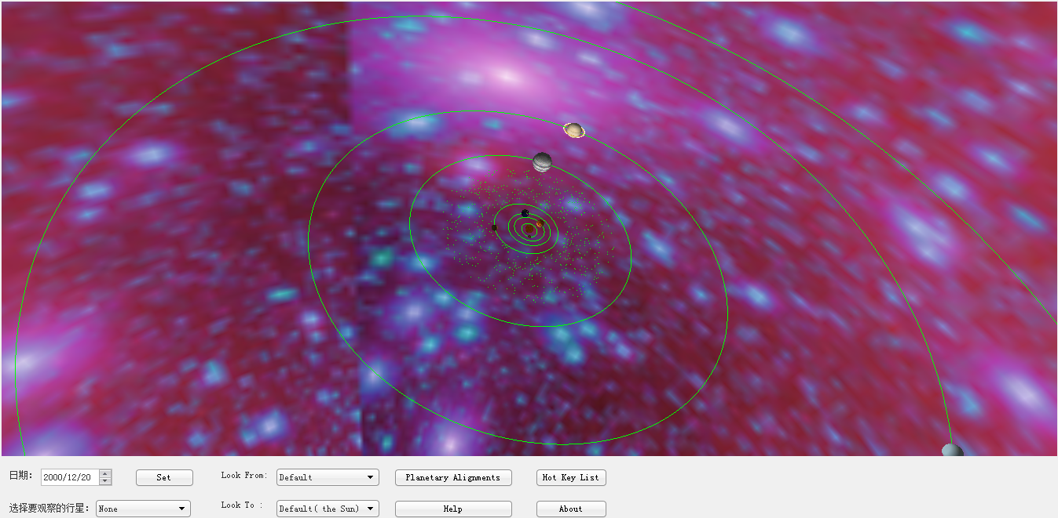

1. 打开本程序，等待过后我们可以看到出现如上图的画面。这也就是本程序的主界面。
2. 我们可以通过使用热键或者是鼠标等操作界面进行变换，同时，也可以通过下面提供的几个选项进行。

##### 4.3.3.1 位置类变换：

1. 常用的热键列表：

up: Move up

down: Move down

left: Move left

right: Move right

d: See objects along x

e: See obects along y

w: See obects along z

a: See obects along the oppsite of x

q: See objects along the oppsite of y

s: See obects along the oppsite of z

2. 鼠标操作：

左键： 绕中心轴旋转。

右键： 拖动进行放大缩小。

3. 屏幕选项操作：

1. 选择需要观看的行星： 会将选中的行星轨道变为红色。

2. Look Form： 选择观察者站立的角度，从某一颗行星的角度观察。

3. Look To: 选择观察的视点中心。

##### 4.3.3.2 试图变换：

1. 星球变换：

Alt + 0: decide weather draw or not : moon

Alt + 1: decide weather draw or not : mercury

Alt + 2: decide weather draw or not : venus

Alt + 3: decide weather draw or not : earth

Alt + 4: decide weather draw or not : mars

Alt + 5: decide weather draw or not : jupiter

Alt + 6: decide weather draw or not : saturn

Alt + 7: decide weather draw or not : urnaus

Alt + 8: decide weather draw or not : neptune

Alt + 9: decide weather draw or not : stars

2. 轨道变换：

Ctrl + 0: resize the line of moon

Ctrl + 1: resize the line of mercury

Ctrl + 2: resize the line of venus

Ctrl + 3: resize the line of earth

Ctrl + 4: resize the line of mars

Ctrl + 5: resize the line of jupiter

Ctrl + 6: resize the line of saturn

Ctrl + 7: resize the line of urnaus

Ctrl + 8: resize the line of neptune

Ctrl + 9: resize the line of all above

0: decide weather draw or not : the line of moon

1: decide weather draw or not : the line of mercury

2: decide weather draw or not : the line of venus

3: decide weather draw or not : the line of earth

4: decide weather draw or not : the line of mars

5: decide weather draw or not : the line of jupiter

6: decide weather draw or not : the line of saturn

7: decide weather draw or not : the line of urnaus

8: decide weather draw or not : the line of neptun

#### 4.3.2 查看日食

1. 用户可以通过点击“F6”的方式选择查看日食和月食。如下图：

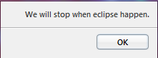

2. 随后的运行中，当第一次出现了日食或者是月食的情况时候，系统会提醒。如下图：

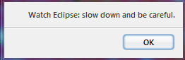

3. 随后，系统会默认用户不再需要观看日食或是月食。因此，不再会有提示。如果需要继续观看日食或是月食，需要用户按下“F9”激活。注意：第一次的时候一定需要激活观看检测日食或是月食模式。随后才可使用下一次等行为。随后的过程中，也不再会有类似于步骤1中的提示，但会出现如上图的提示。

4. 当然，用户可以选择关闭观看模式。再次点击“F6”即可。

另外，我们还提供了专门的模型用来观看日食：

1. 点击“F4”，打开日食模式观看。出现如下界面：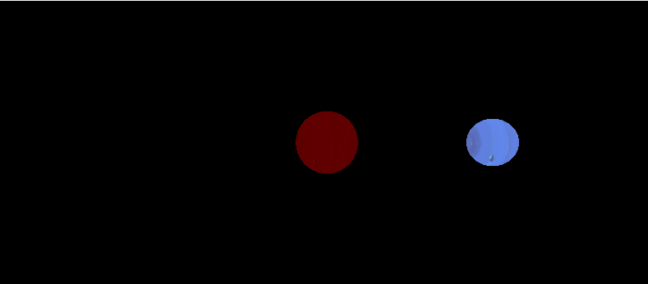
2. 你可以使用下面的热键对太阳和月亮进行调整：

F1: Help

F2: Speed Up

F3: Speed Down

F5: Move the sun away

F6: Move the sun nearer

F7: Bigger sun

F8: Smaller sun

F9: Move the moon away

F10: Move the moon nearer

F11: Bigger Moon

F12: Smaller Moon

1. 当然，您也可以通过“F4”返回到正常的太阳系查看模式。

#### 4.3.3 查看行星连珠

1. 用户可以通过点击“F7”的方式选择查看“八星连珠”。如下图：

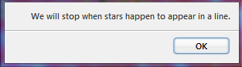

2. 随后的运行中，当第一次出现了符合条件的“八星连珠”的情况时候，系统会提醒。如下图：

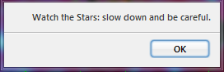

3. 随后，系统会默认用户不再需要观看“八星连珠”。因此，不再会有提示。如果需要继续观看日食或是月食，需要用户按下“F9”激活。注意：第一次的时候一定需要激活观看检测“连珠”模式。随后才可使用下一次等行为。随后的过程中，也不再会有类似于步骤1中的提示，但会出现如上图的提示。

4. 当然，用户可以选择关闭观看模式。再次点击“F7”即可。

我们还提供了另外一种观看方式：

1. 点击按钮，您将会看到一个对话框。其中展示了我们系统中的一些信息。您可以从中选择合适的时间，观看行星连珠。
2. 点击，您会发现行星的转动都会停止了，此时，我们可以通过编辑日期对话框其中的日期。随后你会发现原来的变为了，此时点击该键，则跳到了指定的日期。你可以进行各项的调整，观看各种“行星连珠”现象。

#### 4.3.4 其他

1. 我们提供了大量的热键操作来代替复杂的按键等操作。你可以在本文档的最后找到这些有用的东西。

2. 本系统基本上采用了真实的数据，而日食和月食除外。希望你在使用的时候注意。

3. 在Solar和Eclipse两会中模式之间切换的时候会引起很多热键的改变等情况，期望您使用时注意。

4. 界面上的About等按键提供了很多有用的信息。希望可以帮助您使用。

### 4.4 卸载

本程序未免安装版，删除运行文件即可卸载

## 5 附录

热键列表：

Solar:

Mouse:

left: move the screen

right: resize the screen

Buttons:

Ctrl + 0: resize the line of moon

Ctrl + 1: resize the line of mercury

Ctrl + 2: resize the line of venus

Ctrl + 3: resize the line of earth

Ctrl + 4: resize the line of mars

Ctrl + 5: resize the line of jupiter

Ctrl + 6: resize the line of saturn

Ctrl + 7: resize the line of urnaus

Ctrl + 8: resize the line of neptune

Ctrl + 9: resize the line of all above

Alt + 0: decide weather draw or not : moon

Alt + 1: decide weather draw or not : mercury

Alt + 2: decide weather draw or not : venus

Alt + 3: decide weather draw or not : earth

Alt + 4: decide weather draw or not : mars

Alt + 5: decide weather draw or not : jupiter

Alt + 6: decide weather draw or not : saturn

Alt + 7: decide weather draw or not : urnaus

Alt + 8: decide weather draw or not : neptune

Alt + 9: decide weather draw or not : stars

0: decide weather draw or not : the line of moon

1: decide weather draw or not : the line of mercury

2: decide weather draw or not : the line of venus

3: decide weather draw or not : the line of earth

4: decide weather draw or not : the line of mars

5: decide weather draw or not : the line of jupiter

6: decide weather draw or not : the line of saturn

7: decide weather draw or not : the line of urnaus

8: decide weather draw or not : the line of neptun

9: draw the opposite thins in the screen

F 1: Help

F 2: Speed Up

F 3: Speed Down

F 4: Change Model

F 5: Reset speed and directions

F 6: Eclipse

F 7: Planetary Alignments

F 8: Reset speed

F 9: Enable the next time Eclipse and Planetary Alignmnets

F10: The next day

F11: The day before

up: Move up

down: Move down

left: Move left

right: Move right

d: See objects along x

e: See obects along y

w: See obects along z

a: See obects along the oppsite of x

q: See objects along the oppsite of y

s: See obects along the oppsite of z

Enter: Stop

Space: Pause

Escape: Close Widget

Eclipse:

Space: Stop

Escape: Close Widget

F1: Help

F2: Speed Up

F3: Speed Down

F5: Move the sun away

F6: Move the sun nearer

F7: Bigger sun

F8: Smaller sun

F9: Move the moon away

F10: Move the moon nearer

F11: Bigger Moon

F12: Smaller Moon